МУНИЦИПАЛЬНОЕ БЮДЖЕТНОЕ ДОШКОЛЬНОЕ ОБРАЗОВАТЕЛЬНОЕ УЧРЕЖДЕНИЕ ЦЕНТР РАЗВИТИЯ РЕБЕНКА – «ДЕТСКИЙ САД№167»
(МБДОУ ЦРР - «Детский сад№167)

Журнал
для родителей
«Как воспитать «Успешного ребенка»

Подготовила:
Воспитатель: Марьичева Н.П.

Барнаул 2021

Содержание:

Как воспитать ребенка успешным?.............................................стр.3
- Уважайте ребенка. Показывайте ему свою любовь…...стр.4
- Учите оптимизму………………………………………...стр.5
- Найдите «дело всей жизни» ребенка…………………..стр.5
- Развивайте красноречие ребенка………………………стр.7
- Учите ребенка иметь собственное мнение…………….стр.7
- Приучайте к самостоятельности………………………..стр.8
- Развивайте фантазию и воображение ребенка………...стр.9
- Учите ценить время……………………………………...стр.9
- Приучайте ребенка к ответственности…………………стр.9
10. Учите ставить цель и достигать её……………………..стр.10

11. 10 практических советов психолога для родителей……стр.11

12. Какие условия в семье должны быть созданы………..стр.12

13. Как Евреи воспитывают успешных детей…………….стр.13

Как воспитать ребенка успешным?

Ребенок приходит в этот мир без всякого представления о себе и окружающем мире. Впоследствии, часто повторяющиеся события и слова формируют у ребенка восприятие себя и всего, что окружает. Это своего рода программа, которая влияет на все события в будущем.

«Посеешь поступок - пожнешь привычку,
Посеешь привычку - пожнешь характер,
Посеешь характер - пожнешь судьбу…»

Родители - это первые люди, которые задают основу этой программы, показывая на собственном примере, что можно делать, а что нельзя, как относиться к себе и ко всему, что нас окружает.
Ниже приведены советы, которые помогут вам заложить основу успешного человека.

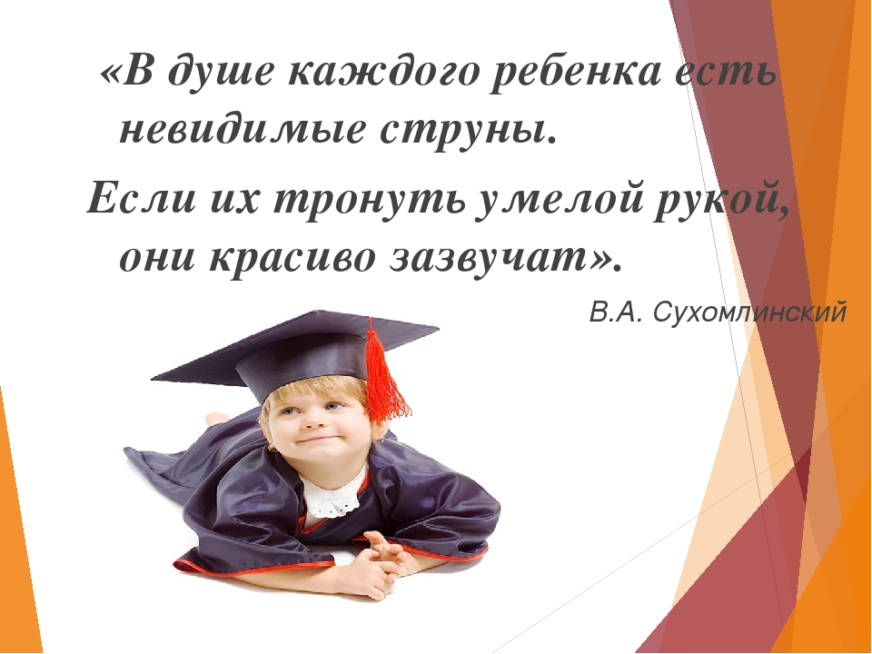
1. Уважайте ребенка. Показывайте ему свою любовь.
Ваша задача как родителя, заложить основу успешной личности - высокую самооценку ребенка. Люди с высокой самооценкой знают себе цену, не боятся неодобрения окружающих, и не пытаются доказать другим, что они лучше. Чем больше ваш ребенок любит и уважает самого себя, тем лучше он относится к другим и тем лучше их мнение о нем.
Говорите ребенку о своей любви. Чаще обнимайте его. Ваш ребенок должен знать, что его любят и будут любить, что бы ни случилось. Он должен знать, что вы его любите даже тогда, когда наказываете.
Ни в коем случае не пытайтесь управлять ребенком, шантажируя своей любовью. Не говорите ребенку: «Если ты не сделаешь то, что я прошу, я перестану тебя любить». Дети, испытавшие в детстве страх потерять любовь матери вырастают неуверенными в себе людьми.
Уважительно относитесь ко всему, что делает ребенок. Если время спать, а он еще играет, помогите ему закончить игру (например, построить гараж для машинки или домик для куколки, где игрушка сможет поспать). Игра для ребенка имеет такое же большое значение, как для вас ваша работа.
Если критикуете ребенка, критикуйте не его самого, а его действия. Например, лучше сказать «ты плохо поступил» вместо «ты плохой».
Принимайте своего ребенка и хорошим и плохим. Принятие ребенка «плохим» не значит отказ от совершенствования. Это значит лишь то, что ваш ребенок - уникальная личность со своими сильными и слабыми сторонами.

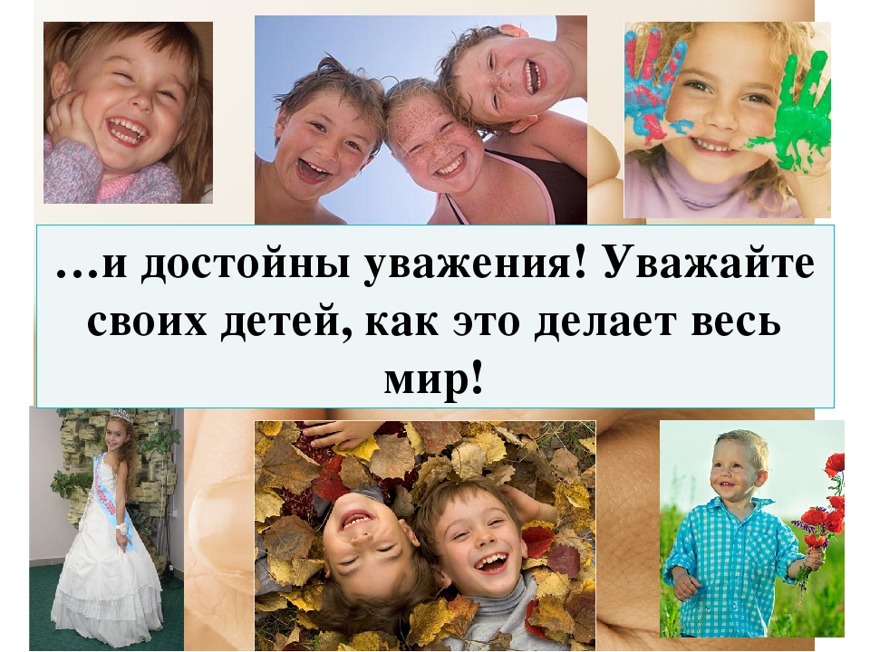

2. Учите оптимизму.
«Жизнь принадлежит оптимистам. Пессимисты - лишь зрители».
Учите ребенка в каждой ситуации видеть положительные моменты. Сделайте из этого игру: кто больше найдет положительных сторон в плохой ситуации. Приучайте верить в лучшее.
Неудача- это опыт, который необходим для достижения будущих целей. Например, ребенок не победил в соревнованиях, хотя очень хотел и долго готовился. Объясните расстроившемуся ребенку, что его временная неудача послужит хорошим стимулом для достижения лучших результатов в будущем.
Расскажите ребенку, что в жизни бывают и радости и трудности, счастливые моменты и плохие ситуации. Невозможно постоянно побеждать, и всегда все делать правильно. Но нужно стремиться к этому. Так что если что-то не получается, надо приложить больше усилий, все продумать и тогда обязательно все получится.

3. Найдите «дело всей жизни» ребенка.
Каждый человек имеет определенные способности. Чем раньше ребенок начнет заниматься делом всей жизни, тем быстрее достигнет больших успехов по сравнению с ровесниками. Например, девочка, начавшая заниматься теннисом в 4 года, к 20-ти годам достигнет более значительных успехов, чем та, которая пришла в спорт совсем недавно.
Найти «дело всей жизни» в самом детстве очень сложно, но нужно. Так что ваша задача - показать и дать попробовать ребенку как можно больше особенностей каждой профессии. Рассказывайте ребенку о том, как можно зарабатывать (на примере знакомых людей), смотрите вместе обучающие фильмы, читайте книги о профессиях, играйте в игры о профессиях и т.д.
Начинайте с самого раннего возраста. Давайте малышу задания и присматривайтесь, что ему нравится больше всего. Если какое-то определенное занятие его очень увлекает, и он готов заниматься этим чаще и больше, то это верный знак для того, чтобы развивать в ребенке это направление. Например, девочке больше нравится рисовать, чем выполнять задания на логику. В таком случае, задача родителя - предоставить девочке различные инструменты и материалы для рисования (рисование специальными красками на одежде, маслом на холсте, баллончиками на стене), знакомство с работами мастеров, и прочтение специализированной литературы и т.п.
Ребенок, проявлявший активный интерес к искусству в 5 лет вполне может переключиться на что-то другое в будущем. Будьте уверены, что имеющийся опыт обязательно пойдет на пользу. И вполне может быть, что ваш ребенок найдет какое-то новое сочетание профессий.

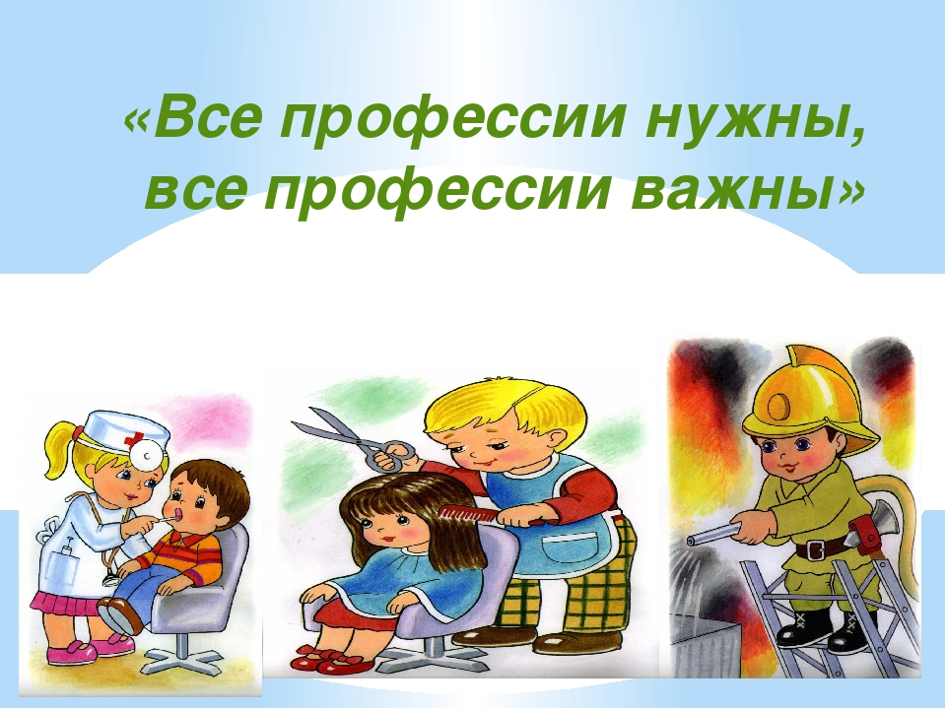

4. Развивайте красноречие ребенка.
80% успеха человека в жизни зависит от умения договариваться, находить общий язык и располагать к себе людей. Если вы хотите, чтобы ваш ребенок был успешен в жизни, необходимо обязательно развивать навыки эффективного общения.
Учите ребенка осознавать и выражать словами свои чувства, объяснять свои мысли и эмоции, правильно строить предложения, уметь сказать одну и туже мысль разными словами.
Поддерживайте желание своего ребенка больше общаться. Посещайте развивающие группы и кружки, пересказывайте прочитанные рассказы, обсуждайте просмотренные фильмы и произошедшие ситуации.

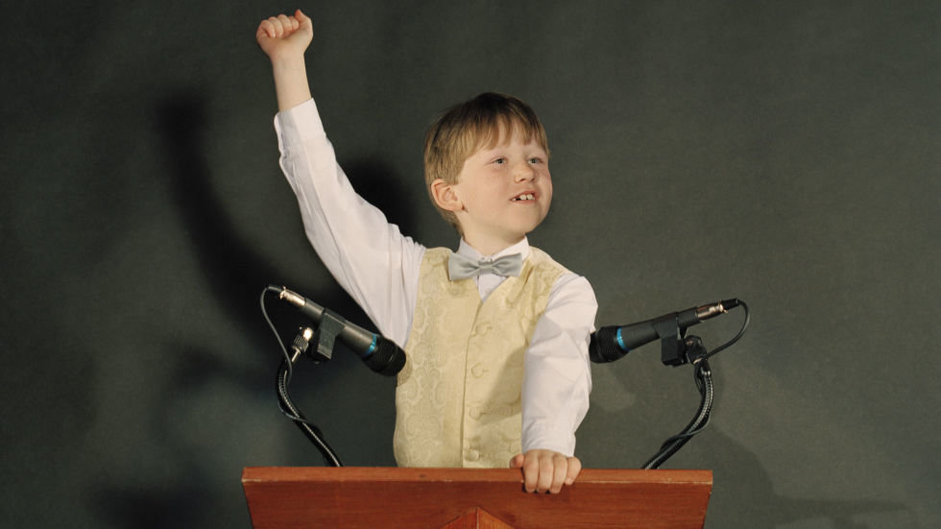

5. Учите ребенка иметь собственное мнение.
Приучайте ребенка иметь собственное мнение, осознавать свои желания. Знать, ЧТО и ПОЧЕМУ он хочет. Во взрослой жизни очень важно осознавать себя как отдельную уникальную личность со своими желаниями и потребностями. И вполне нормально, если в некоторых случаях мнение вашего ребенка не будет совпадать с мнением остальных.
Приучайте ребенка постоянно делать выбор, а довольствоваться тем, что достанется. По сути, вся наша жизнь зависит от того, что мы выбираем. Каждый выбор действий (или бездействий) имеет свои последствия, их которых и складывается наша жизнь. Так что очень важно, чтобы человек с ранних лет приучался делать выбор.
Если покупаете продукты для ребенка - попросите помочь вам выбрать. Если собираетесь гулять - спросите, в чем он хочет пойти гулять. Например спросите: «В чем ты пойдешь гулять- в красной кофте или синей? Что с собой возьмешь- лопатку или совок?". Постоянно приучайте ребенка делать выбор: из какой тарелки есть, какой пастой чистить зубы, с какой игрушкой сегодня засыпать, какую книжку читать и т.п.
Чаще разговаривайте с ребенком, спрашивайте его мнение и советы, обсуждайте прочитанные книжки, просмотренные мультфильмы, фильмы и увиденные ситуации.

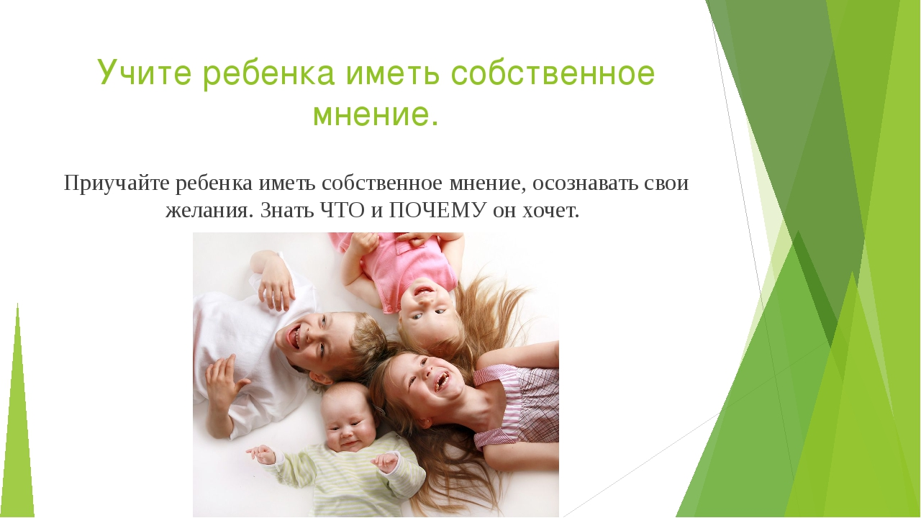

6. Приучайте к самостоятельности.
Чем больше ребенок делает самостоятельно, тем увереннее он себя чувствует. Приучайте с ранних лет самостоятельно одеваться и раздеваться, убирать за собой горшок, вытирать то, что пролил, исправлять то, что натворил. Не ругайте ребенка за ошибки. Наберитесь терпения и лучше помогите ребенку сделать то, что он пытается сделать самостоятельно. Примерно в возрасте 2,5-3 лет ребенок проходит «кризис 3-х лет». Если в этот период вы не будете поощрять его желание все делать самостоятельно, то потом вы этого от него не дождетесь.

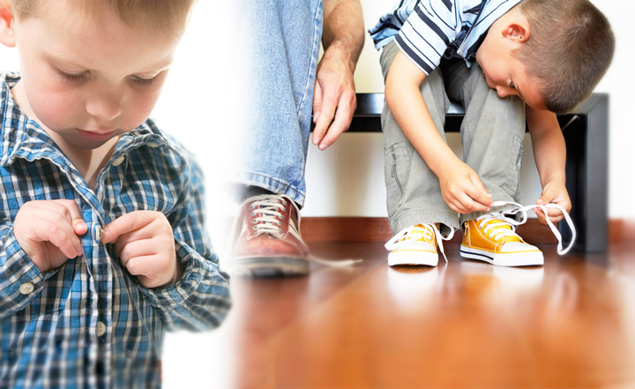

7. Развивайте фантазию и воображение ребенка.
Успех в нашей жизни зависит от того, насколько хорошо мы справляемся с трудностями. Чем больше вариантов решения проблем мы придумываем, тем эффективнее справляемся с препятствиями.
С ранних лет развивайте у ребенка творческие способности: рисуйте, занимайтесь музыкой и танцами, придумывайте стихи, рассказы и собственное окончание известных сказок, находите новое применение обыденным предметам. Поощряйте в ребенке любознательность и любопытство, наводите ребенка на мысль: «а что, если...».
8. Учите ценить время.
Самый ценный ресурс, который есть в жизни - это время жизни. Чем эффективнее мы его используем, тем качественнее наша жизнь.
С ранних лет приучайте ребенка к тому, чтобы постоянно быть занятым. Если ребенок не знает чем заняться, обязательно займите его чем-то интересным. С течением времени привычка постоянно быть занятым закрепится в характере ребенка, а это необходимое качество успешного человека.
Планируйте с ребенком будущий день и неделю. Анализируйте прошедший день. Например, перед сном. Отмечайте успехи ребенка и хвалите его.

9. Приучайте ребенка к ответственности.
Успешные люди осознают, что только они несут ответственность за свою жизнь и все, что в ней происходит. С ранних лет приучайте своего ребенка нести ответственность за свои слова и поступки. Ребенок должен понимать, что все его действия имеют последствия. Но не ругайте за ошибки. Ваш ребенок развивается как личность и он должен приобрести свой опыт, основанный на ошибках. Но не взваливайте на него ответственность за вашу жизнь или за то, что он не в состоянии изменить. Заведите домашнее животное, но заранее договоритесь с ребенком, что он будет ухаживать за ним, кормить его и убирать за ним. Развивайте в ребенке привычку держать свое слово. Делайте это на собственном примере -всегда выполняйте то, что обещали ребенку. Так он почувствует свою важность и значимость, и так же как вы, научится держать свое слово.

10. Учите ставить цель и достигать её.
Многие люди не могут достичь успеха, потому что просто не знают, чего конкретно они хотят. У них есть только лишь очертания того, что они хотели бы иметь в своей жизни и слабая надежда на то, что когда-нибудь это свершится.
Поэтому с ранних лет необходимо учить ребенка осознавать свои желания, ставить конкретную цель, придумывать действия для её достижения и добиваться результата.
Очень важно давать ребенку почувствовать вкус победы. Обязательно хвалите ребенка, когда он этого заслужил. Отмечайте, за что именно хвалите. Если у ребенка что-то не получается, помогите ему немного (но не делайте за него всю работу). Поощряйте стремление ребенка довести начатое дело до конца. Научите ребенка не останавливаться перед трудностями, а преодолевать их. Ведь удача есть результат активной деятельности, а неудача- это всего лишь повод начать все сначала, только более продуманно. Чтобы ваш ребенок был успешен во взрослой жизни, придется много постараться. Но наградой за это будет счастливая жизнь вашего чада. К тому же, развивая у ребенка качества успешного человека, вы и сами будете самосовершенствоваться. А значит, измените свою жизнь к лучшему, и ваша жизнь заиграет новыми красками. Удачи вам в этом важном и интересном
деле.

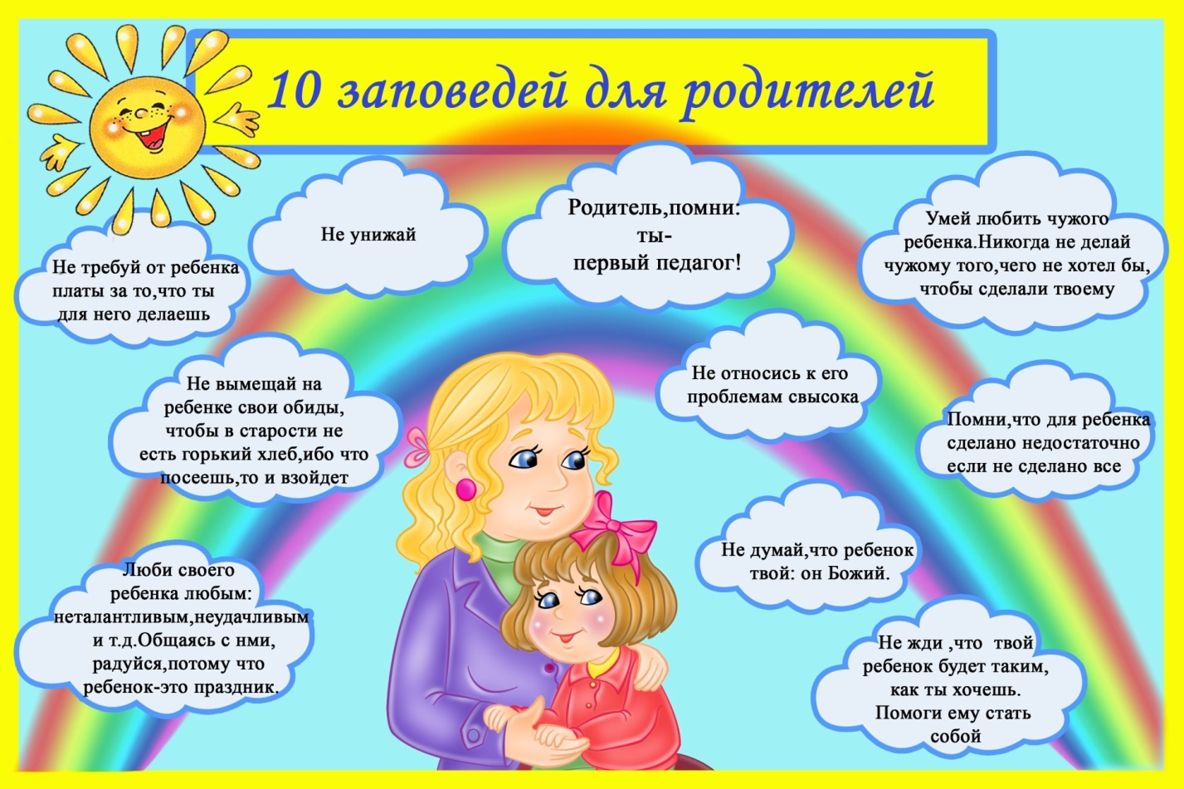

10 практических советов психолога для родителей
Для того чтобы воспитать ребёнка счастливым и успешным, следует прислушиваться к советам психологов. Каждый специалист даёт родителям свои рекомендации. Однако есть 10 основных правил, которыми руководствуются практически все психологи.

Совет №1
Для того чтобы у ребёнка было больше шансов вырасти счастливым и успешным, родителям стоит погрузить его в подходящую среду во время воспитания. Поэтому лучшее, что могут сделать взрослые для будущего малыша – переехать в лучший район/город/страну.

Совет №2
Если счастливый человек не всегда успешен, то успешный точно всегда должен быть счастлив. Именно поэтому родители должны сделать всё, чтобы в семье были хорошие отношения, и у ребёнка не было причин для беспокойства.

Совет №3
Все знают, что ребёнка можно и нужно хвалить. Однако воспитывая делать это нужно правильно. Психологи советуют поощрять малыша не за его врождённые качества, а за его поступки и решения.

Совет №4
Родители не должны оберегать ребёнка от какой-либо физической активности. Наоборот, труд с раннего детства – это самое лучшее, к чему родители могут приучить своего малыша в процессе воспитания.

Совет №5
Маленькие дети очень ранимы, и им всегда нужна поддержка. Именно поэтому родители должны внушить своему ребёнку, что ему всегда есть на кого положиться, и какое бы решение он не принял, его всё равно будут любить и поддерживать.

Совет №6
В современном мире невозможно стать успешным человеком, если не обладать таким качеством, как стрессоустойчивость. Поэтому мама с папой должны объяснить, а ещё лучше показать в процессе воспитания на собственном примере, что в жизни можно справиться с любой проблемой.

Совет №7
Дети должны знать, что близкие всегда на их стороне. Однако это не значит, что взрослым стоит поощрять любой плохой поступок, который совершил малыш. Грань очень тонка – нужно защищать, но без фанатизма.

Совет №8
Психологи уверяют, что ребёнок должен знать, что родитель хочет, чтобы он стал успешным и показывать это своим примером. Именно поэтому периодически об этом ему следует напоминать и самому быть успешным. Помните, хорошей мамой может быть только реализованная и счастливая женщина.

Совет №9
По мнению специалистов, когда ребёнок знает, что на него возложены ожидания, он будет стараться не подвести. В таком подходе к воспитанию самое главное – не переборщить, а иначе можно добиться обратного эффекта.

Совет №10

Психологи пришли к выводу, что большое значение для становления успешной личности имеет окружение, вырастить успешного ребёнка, нужно с детства позволять ему вести себя так, словно он уже добился успеха.
Этот совет строится на том, что все мысли материальны, а значит, визуализация работает. Самое главное, не допустить того, чтобы ребёнок стал слишком горделив.

Какие условия в семье должны быть созданы
Семья – это первый и важный социум, в который попадает новорожденный. Именно поэтому, чтобы он вырос счастливый и успешный, внутри семьи должны быть гармоничные отношения и определённые правила:
· атмосфера взаимоуважения и любви;
· внимательные и заботливые родственники;
· высокоморальные и высоконравственные принципы у мамы и папы;
· правильное и постепенное развитие способностей у малыша;
· строгая дисциплина для всех членов семьи;
· грамотное распределение домашних обязанностей в процессе воспитания.
· избегание негативных примеров для ребёнка;
· усилия, направленные на воспитание неизбалованного чада;
· общие интересы между членами семьи;
· занятие трудовой деятельностью всех членов семьи.
Если вы воспитываете не одного, а двух и более детей, узнайте, как их подружить и научить правильно общаться друг с другом.

Как евреи воспитывают успешных детей
Еврейские родители, как и любые другие, очень любят своих детей. Однако их методы воспитания несколько отличаются, что позволяет им растить успешных детей.
Евреи уверены, что ни в коем случае не стоит создавать комплексы собственному сыну или дочери. Они никогда не скажут, что у их малыша есть недостатки, даже если это так.
Евреи дают своим детишкам полную свободу. Они считают, что малыш имеет право на всё, что делает его счастливым. Однако они с раннего детства знают, где та черта, которую им не стоит переступать.
Евреи всегда хвалят своих деток, даже если те сделали какую-то незначительную мелочь. Более того, делают они это в присутствии чужих людей и самого малыша.
Евреи уверены, что независимо от воспитания дети всегда берут пример со своих родителей. Именно поэтому они много времени уделяют самосовершенствованию, чтобы малыш мог ими восхищаться.
Евреи с самого детства внушают своим детям, что для отца на первом месте стоит мать, а для матери отец. Так ребёнок чувствует, что растёт в любящей и крепкой семье.
С самых ранних лет евреи воспитывают своих потомков как будущих продолжателей рода. Поэтому девочка, выходя замуж, знает, как быть хорошей женой и матерью, а мальчик знает, как обеспечить свою семью.
Воспитание – это всегда сложный и длительный процесс. Однако если приложить немного усилий, родители смогут вырастить успешного и счастливого человека.

